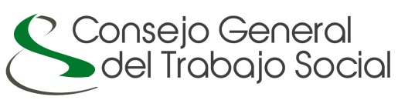

Estimada/o colegiada/o,
El Consejo General del Trabajo Social y el Consejo General de Colegios de Educadoras y Educadores Sociales animamos a vestir la camiseta naranja contra los recortes a quienes decidan hacer huelga el próximo miércoles, 14 de noviembre. Como miembros de la Cumbre Social, que ha impulsado la huelga, ambos consejos alentamos a nuestras colegiadas y colegiados a visibilizar su rechazo a los recortes que están acabando con el Estado de Bienestar.
Los profesionales de los servicios sociales llevamos meses denunciando que el tijeretazo a los servicios sociales y a la Ley de Dependencia (de un 14% en los PGE de 2013 y un 28% desde 2011) acabará con el sistema público, dejando a millones de personas en la más absoluta pobreza y como única ayuda la de la beneficencia.
El Consejo General del Trabajo Social y el Consejo General de Colegios de Educadoras y Educadores Sociales animamos a los profesionales de los servicios sociales a seguir manifestando a través de la marea naranja su rechazo a estas políticas, que sólo crearán más desigualdad, más injusticia, más pobreza y una sociedad infeliz.

Atentamente,

Ana I. Lima Fernández Alberto Fernández de Sanmamed
Presidenta Presidente
Consejo General del Trabajo Social Consejo General de Colegios de
Educadoras y Educadores Sociales
www.cgtrabajosocial.com www.eduso.net

